大學入學考試中心
102學年度指定科目考試試題

物理考科

－作答注意事項－
考試時間：80分鐘
作答方式：
˙選擇題用 2B 鉛筆在「答案卡」上作答；更正時，應以橡皮擦擦拭，切勿使用修正液（帶）。
˙非選擇題用筆尖較粗之黑色墨水的筆在「答案卷」上作答；更正時，可以使用修正液（帶）。
˙未依規定畫記答案卡，致機器掃描無法辨識答案；或未使用黑色墨水的筆書寫答案卷，致評閱人員無法辨認機器掃描後之答案者，其後果由考生自行承擔。
˙答案卷每人一張，不得要求增補。

第壹部分：選擇題（占80分）
一、單選題（占60分）
說明：第1題至第20題，每題有5個選項，其中只有一個是正確或最適當的選項，請畫記在答案卡之「選擇題答案區」。各題答對者，得3分；答錯、未作答或畫記多於一個選項者，該題以零分計算。
1. 下列的現象或應用，何者的主因是波的繞射性質造成的？
(A) 琴弦振動產生駐波
(B) 波浪進入淺水區波速變慢
(C) 以X射線拍攝胸腔照片
(D) 以X射線觀察晶體結構
(E) 陰極射線實驗中螢幕的亮點位置會隨外加磁場改變

2. 一彈性繩上的小振幅週期波由左向右方傳播，某一瞬間其振動位移y與位置x的關係如圖1所示，繩上質點P恰在x軸上，則質點P在這一瞬間的運動方向最接近下列何者？
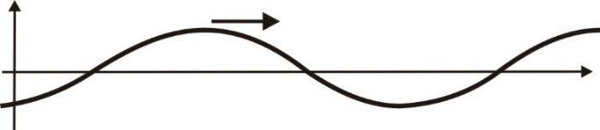
y
x
P
圖1

(A) (向上)
(B) (向下)
(C) (向左)
(D) (向右)
(E) 沒有確定的方向，因其速度為零

3. 某樂器以開管空氣柱原理發聲，若其基音頻率為390 Hz，則其對應的空氣柱長度約為幾公分？假設已知音速為340 m/s。
(A) 44 cm (B) 58 cm (C) 66 cm (D) 80 cm (E) 88 cm

4. 下列關於體積固定之密閉容器內理想氣體的性質敘述，何者正確？
(A) 壓力和分子平均動量的平方成正比
(B) 壓力和所有氣體分子之移動動能的和成正比
(C) 溫度升高時，每一個氣體分子的動能都會增加
(D) 溫度下降時，密閉容器內理想氣體的壓力升高
(E) 氣體分子和容器壁的碰撞是否為彈性碰撞，並不會影響壓力的量值

5. 密閉汽缸內定量理想氣體原來的壓力為2大氣壓，當汽缸的體積被活塞從10壓縮至5，同時把汽缸內氣體的溫度從313ºC降溫至20ºC，則熱平衡後汽缸內氣體的壓力最接近下列何者？
(A) 8大氣壓 (B) 4大氣壓 (C) 2大氣壓 (D) 1大氣壓 (E) 0.25大氣壓

6. 雷射光以一入射角自空氣入射雙層薄膜再進入空氣，其中各層薄膜厚度皆為d而折射率各為n₁及 n₂，光路徑如圖2所示。今以折射率為n且厚度為2d的薄膜取代原雙層薄膜，若光線射入與射出的位置、角度皆與圖2相同，則n₁、n₂與n的大小關係為下列何者？
d
d
n₁
n₂
圖2

(A) n > n₁ > n₂ (B) n₁> n₂> n (C) n > n₂ > n₁ (D) n₂ > n > n₁ (E) n₁> n > n₂

7. 某生使用波長為λ的光源進行雙狹縫干涉實驗，若兩狹縫間的距離d = 9λ，則第5暗紋所在位置至雙狹縫中點之連線與中央線的夾角約為幾度？
(A) 30° (B) 45° (C) 53° (D) 60° (E) 75°

8. 一質點在一直線上運動，圖3為此質點所受的外力與位置的關係，質點的起始位置為，起始速度沿著方向，則此質點在何處的速率最大？
F(x) (牛頓)
x(公尺)
0
0.5
-0.5
-1.0
1.0
1.5
2.0
-1.5
1
2
3
4
5
6
7
甲
乙
丙
丁
戊
圖3

(A) 甲 (B) 乙 (C) 丙 (D) 丁 (E) 戊

9-10為題組
如圖4所示，一質量為m可視為質點的小球從離地H處水平射出，第一次落地時的水平位移為，反彈高度為。若地板為光滑，且空氣阻力可以忽略，而小球與地板接觸的時間為t，重力加速度為g。
m
圖4
H

9. 第一次落地碰撞期間，小球在鉛直方向所受到的平均作用力之量值為何？
(A) (B) (C) (D) (E)

10.小球第一次落地點到第二次落地點的水平距離為何？
(A) (B) (C) (D) (E)

11.已知火星的平均半徑約為地球的0.5倍，火星表面的重力加速度約為地球的0.4倍，則火星表面上的脫離速率(不計阻力下，使物體可脫離其重力場所需的最小初速率)約為地球上的多少倍？
(A) (B) (C) (D) (E)

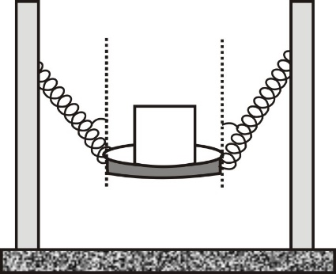
12.由一對完全相同的強力理想彈簧所構成可垂直彈射之投射裝置，如圖5所示，設g為重力加速度，彈簧的力常數為k。若質量為m的物體置於質量可忽略的彈射底盤上，欲將物體以5g的起始加速度垂直射向空中，此時兩彈簧與鉛垂線的夾角皆為θ =60°，則每個彈簧的伸長量為下列何者？
m
θ
θ
圖5

(A) (B) (C)
(D) (E)

13.考慮以P點為圓心、半徑為R的部份或整個圓周上的四種電荷分佈情形，如圖6所示：(甲) 電荷q均勻分佈在四分之一的圓周；(乙) 電荷2q均勻分佈在半圓周；(丙) 電荷3q均勻分佈在四分之三的圓周； (丁) 電荷4q均勻分佈在整個圓周。試問這四種情形在P點所造成的電場，依其量值大小排列的次序為何？
圖6

q
2q
4q
(甲) (乙) (丙) (丁)
3q
P
P
P
P

(A) 甲>乙>丙>丁
(B) 丁>丙>乙>甲
(C) 乙>甲=丙>丁
(D) 丁>乙>甲=丙
(E) 甲=乙=丙=丁

14.一個半徑為R的圓形線圈通有順時針方向的電流I，其圓心的磁場為B。今在同一平面上加上一個同心的圓形線圈，若欲使其圓心處的磁場為零，則所加上圓形線圈的條件為下列何者？
(A) 半徑為 2R ，電流為，方向為順時針方向
(B) 半徑為$\sqrt{2}R$，電流為 2I ，方向為順時針方向
(C) 半徑為 2R ，電流為 2I ，方向為順時針方向
(D) 半徑為 2R ，電流為 2I ，方向為逆時針方向
(E) 半徑為$\sqrt{2}R$，電流為 2I ，方向為逆時針方向

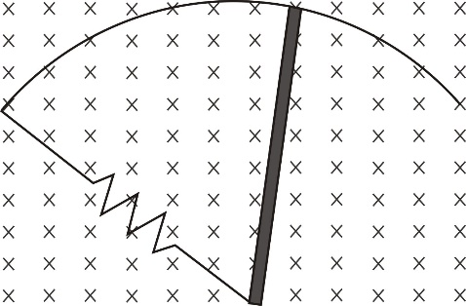
15.有一以O為圓心、L為半徑的OMN扇形電路置於均勻磁場B中如圖7所示，磁場垂直穿入紙面，半徑OM之間有電阻R，電路中其他電阻可忽略不計。OM與MP弧固定不動，而長度為L的ON以O為軸心作順時針往P方向旋轉，角速率為，則電路中電流為下列何者？
N
M
P
圖7
O
(A) (B) (C)
(D) (E)

16.地球繞太陽運動軌道的平均半徑定義為一個天文單位，某行星繞太陽之平均半徑約為10個天文單位，則該行星公轉的週期約為地球上的多少年？
(A) 1 (B) 5 (C) 15 (D) 32 (E) 100

17.在靜力平衡實驗中，甲、乙、丙三力與一輕圓環以及一個插栓，在力桌上達成平衡時小圓環緊靠著插栓，如圖8所示。圓環與插栓間的摩擦力可忽略，若只調整其中兩力的量值，欲移動圓環使插栓位於圓環正中央，則下列有關施力過程的敘述何者正確？
甲
丙
乙
圓環
插栓
圖8
(A) 增加甲、乙兩力的量值，且甲力的量值增加較多
(B) 增加甲、丙兩力的量值，且甲力的量值增加較多
(C) 增加乙、丙兩力的量值，且乙力的量值增加較多
(D) 增加乙、丙兩力的量值，且丙力的量值增加較多
(E) 增加甲、丙兩力的量值，且丙力的量值增加較多

18.下列為五種電磁波源：
氫氣放電管：為不連續的光譜線
鎢絲電燈泡：其光譜與溫度有關且為連續光譜
藍光雷射：波長約介於360 nm到480 nm之間的雷射光
FM調頻廣播：其波長介於2.8 m到3.4 m之間
X射線：其波長介於0.01 nm到1 nm之間
以上何者之光譜最接近黑體輻射？
(A) 氫氣放電管 (B) 鎢絲電燈泡 (C) 藍光雷射 (D) FM調頻廣播 (E) X射線

19.在波耳的氫原子模型中，電子可視為以質子為中心做半徑為r的等速圓周運動。考量物質波模型，當電子處於容許的穩定狀態時，軌道的周長必須符合圓周駐波條件。軌道半徑也隨著主量子數n而愈來愈大。設普朗克常數為h，當電子處於主量子數為n的穩定軌道的情形之下，電子的動量p量值為何？
(A) (B) (C) (D) (E)

20.太陽能為極重要的綠色能源，在太陽進行核融合的過程中，當質量減損時太陽輻射的能量(c為光速)。地球繞太陽公轉的軌道平均半徑約為1.510¹¹ m，鄰近地球表面正對太陽處測得太陽能的強度約為1.410³ W/m²，已知光速為3.010⁸ m/s，則太陽因輻射而減損的質量，每秒鐘約為多少公斤？(球的表面積為，其中為球的半徑)
(A) 1.510⁻² (B) 1.510³ (C) 3.310⁵ (D) 1.1 10⁷ (E) 4.410⁹

二、多選題（占20分）
說明：第21題至第24題，每題有5個選項，其中至少有一個是正確的選項，請將正確選項畫記在答案卡之「選擇題答案區」。各題之選項獨立判定，所有選項均答對者，得5分；答錯1個選項者，得3分；答錯2個選項者，得1分；答錯多於2個選項或所有選項均未作答者，該題以零分計算。

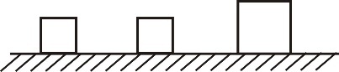
21.圖9中一光滑水平面上有三物體，甲、乙的質量均為m，丙的質量為2m。開始時，乙和丙均為靜止而甲以等速度v向右行進。設該三物體間的碰撞皆為一維彈性碰撞，則在所有碰撞都結束後，各物體運動速度的敍述哪些正確？
圖9
甲
乙
丙
v
(A) 甲靜止不動
(B) 乙靜止不動
(C) 甲以等速度向左行進
(D) 乙以等速度向右行進
(E) 丙以等速度向右行進
d

單狹縫

入射光

Q

θ_{m}
屏幕

圖10

22.圖10為單狹縫繞射實驗裝置示意圖，其中狹縫寬度為d。今以波長為λ的平行光，垂直入射單狹縫，屏幕邊緣Q點與狹縫中垂線的夾角為θ_{m}。若在屏幕上未觀察到繞射形成的暗紋，下列哪些選項是可能的原因？
(A) d >> λ
(B) dsinθ_{m} <λ
(C) 入射光太亮
(D) 入射光不具有同調性
(E) 入射光為單色光

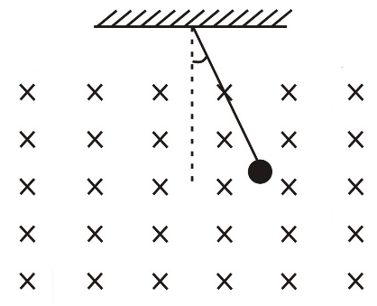
23.如圖11所示，一質量為m、帶正電荷q的小球以一端固定的細繩懸掛著，繩長為，系統置於均勻的磁場中，磁場B的方向垂直穿入紙面。開始時靜止的小球擺角與鉛直線夾θ_{i}，釋放後帶電小球向左擺動，設其左側最大擺角與鉛直線夾θ_{f}。若摩擦力與空氣阻力均可忽略，重力加速度為g而小球在最低點的速率為v，則下列關於小球受力與運動狀態的關係式或敍述，哪些正確？
圖11
θ_{i}
q
(A) <
(B) 在擺動過程中，磁力不對小球作功
(C) 在擺動過程中，重力對小球永遠作正功
(D) 小球在第一次通過最低點時，繩子的張力
(E) 小球在運動過程中所受的重力及磁力均為定值

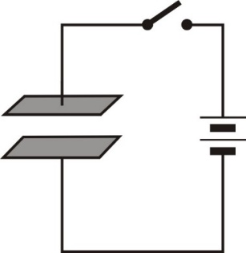
24.密立坎油滴實驗裝置中，兩平行板之間距為d，接上電源後如圖12所示，S為電路開關。若開關S壓下接通後，發現平行板間有一質量為m，帶電量為q之小油滴在平行板間靜止不動，設g為重力加速度。若忽略空氣浮力，則下列敘述哪些正確？
圖12
S
(A) 小油滴帶正電
(B) 直流電源提供之電動勢為
(C) 將平行板間距加大時，該小油滴仍將停留不動
(D) 運用密立坎油滴實驗可測量光子的質量
(E) 運用密立坎油滴實驗可測量基本電荷的電量
第貳部分：非選擇題（占20分）
說明：本部分共有二大題，答案必須寫在「答案卷」上，並於題號欄標明大題號（一、二）與子題號（1、2、……）。作答時不必抄題，但必須寫出計算過程或理由，否則將酌予扣分。作答務必使用筆尖較粗之黑色墨水的筆書寫，且不得使用鉛筆。每一子題配分標於題末。
一、以一顆電池、一台安培計和一個可變電阻P串聯所組成的簡易電阻測量器，可用來測量電阻，即相當於使用三用電表的歐姆檔位。如圖13所示，電池的電動勢為1.5 V且其內電阻可忽略；安培計的讀數範圍從0至1 mA，每隔0.1 mA有一個刻度，其內電阻為20 Ω；可變電阻P的範圍為100 Ω至2500 Ω。
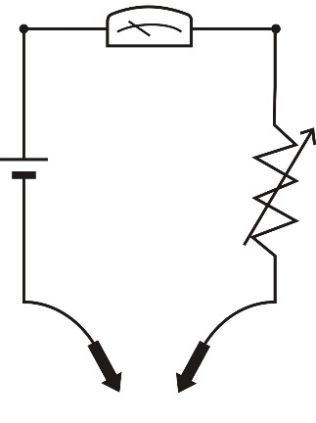
1. 為了配合安培計的最大讀數，此電阻測量器在測量電阻之前必須先調整可變電阻，此步驟稱為歸零。試說明如何將此簡易電阻測量器歸零。（2分）
安培計
1.5V
圖13
乙
甲
P
X
Y
2. 承第1小題歸零後，將一待測物體的兩端分別連至X及Y，若安培計的讀數為0.5 mA，則該物體的電阻為幾歐姆？（2分）
3. 承第1小題歸零後，將安培計讀數範圍限制在0.1 mA到0.9 mA之間，試求該電阻器可量測的電阻範圍。（2分）
4. 如果在甲、乙兩點間與安培計並聯一個小的電阻r = 20 Ω，並重新歸零，若與第3小題的結果比較，可量測的電阻範圍將如何變化？試說明原因。（4分）
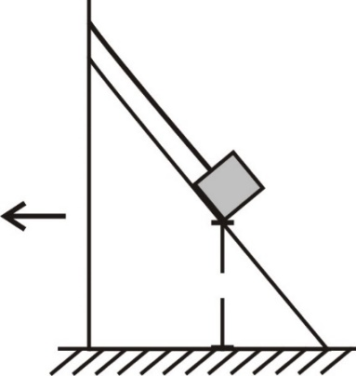
a
h
m
θ
圖14
二、如圖14所示，水平地面上有一斜角為θ的光滑斜面，在其頂端以質輕之細線平行於斜面懸掛一質量為m的小體積物體，開始時斜面靜止且物體底部離地面之垂直高度為h，設重力加速度為g。
1. 當斜面靜止時，細繩上張力與物體所受斜面的正向力之比值為何？（3分）
2. 當整個系統以等加速度a向左運動時，則加速度a最低為何值時物體會脫離斜面？若物體脫離斜面時，細繩也恰好斷裂，則細繩所能承受之最大張力為何？（4分）
3. 承上題，細繩斷裂後，斜面繼續以加速度a向左運動，已知物體離開後不會再撞到斜面，簡述物體會如何運動(包含形式與方向)，以及何時會撞擊地面？（3分）

